**객체지향프로그래밍 LAB #01&02**

**<기초문제>_____________________________________________________________________________________________**

1. 아래의 프로그램을 작성하시오. (/*구현*/ 부분을 채울 것, 표의 상단: 소스코드, 하단: 실행결과)

|  |
| --- |
| int main() {  int x, y;  x = 10;  y = 20;  cout << x << endl;  cout << y;  } |
|  |

2. 아래의 프로그램을 작성하시오. (/*구현*/ 부분을 채울 것)

* sizeof() 함수를 사용할 것, sizeof()의 기능을 main함수 상단에 주석으로 남길 것

|  |
| --- |
| int main() {  unsigned short siX; // (int) 생략 가능  unsigned iX;  long liX;  long long lliX;  cout << "sizeof(siX):" << sizeof(siX) << endl;  cout << "sizeof(iX):" << sizeof(unsigned) << endl;  cout << "sizeof(liX):" << sizeof(liX) << endl;  cout << "sizeof(lliX):" << sizeof(long long);  } |
|  |

3. 아래의 프로그램을 작성하시오. (/*구현*/ 부분을 채울 것)

|  |
| --- |
| int main() {  cout << "(7 == 5):" << ((7 == 5) ? 1 : 0) << endl;  cout << "(7 >= 5):" << ((7 >= 5) ? 1 : 0) << endl;  cout << "(7 != 5):" << ((7 != 5) ? 1 : 0) << endl;  cout << "(7 <= 5):" << ((7 <= 5) ? 1 : 0) << endl;  cout << "(7 >= 5 ? 100 : -100): " << ((7 >= 5) ? 100 : -100);  } |
|  |

4. 아래의 프로그램을 작성하시오. (/*구현*/ 부분을 채울 것)

|  |
| --- |
| int main() {  const double PI = 3.14;  char ch1 = 'A';  char ch2 = 'a';  cout << PI << endl;  cout << ch1 << endl;  cout << ch2;  } |
|  |

5. 아래의 프로그램을 작성하시오. (/*구현*/ 부분을 채울 것)

|  |
| --- |
| int main() {  int x, y, sum, mult;  float div;  cin >> x >> y;  sum = x + y;  mult = x * y;  div = float(x) / float(y);  cout << x << '\t' << y << endl;  cout << "x + y = " << sum << endl;  cout << "x * y = " << mult << endl;  cout << "x / y = " << div;  } |
|  |

**<응용문제>_____________________________________________________________________________________________**

1. 당신의 이름을 화면에 출력하는 프로그램을 작성하세요. Wire a program that prints your name on the screen.

#include <iostream>

using namespace std;

int main() {

string name = "이종윤";

cout << "My name is " << name;

}

1 – 출력화면 :

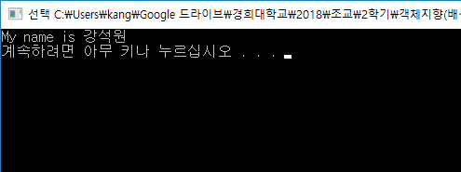

1. 사용자로부터 두 개의 정수인 A와 B를 입력 받은 후, 다음의 결과 값을 화면에 출력하는 프로그램을 작성하세요. After receiving the two integers A and B from the user, Write a program that prints the following result on the screen.

|  |
| --- |
| 1) A+B  2) A-B  3) A*B  4) A/B  5) A%B |

#include <iostream>

using namespace std;

int main() {

int A, B, sum, sub, mult, mod;

float div;

cin >> A >> B;

sum = A + B;

sub = A - B;

mult = A * B;

div = float(A) / float(B);

mod = A % B;

cout << A << " + " << B << sum << endl;

cout << A << " - " << B << sub << endl;

cout << A << " * " << B << mult << endl;

cout << A << " / " << B << div << endl;

cout << A << " % " << B << mod << endl;

}

2 – 출력화면 :

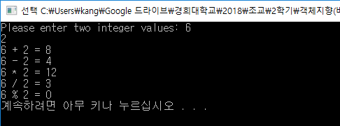

3. main() 안에서 아래의 변수를 선언하고, 다음의 결과를 계산하여 출력하는 프로그램을 작성하세요. Write a program that computes and outputs the following results.

|  |
| --- |
| **변수선언**  **int i1 = 2, i2 = 5, i3 = -3;**  **double d1 = 2.0, d2 = 5.0, d3 = -0.5;**  1) i1 + (i2 * i3)  2) i1 * (i2 + i3)  3) i1 / (i2 + i3)  4) i1 / i2 + i3  5) 3 + 4 + 5 / 3  6) (3 + 4 + 5) / 3  7) d1 + (d2 * d3)  8) d1 + d2 * d3  9) d1 / d2 – d3  10) d1 / (d2 – d3)  11) d1 + d2 + d3 / 3  12) (d1 + d2 + d3) / 3 |

#include <iostream>

using namespace std;

int main() {

int i1, i2, i3, ans1, ans2, ans3, ans4, ans5, ans6;

double d1, d2, d3, ans7, ans8, ans9, ans10, ans11, ans12;

i1 = 2;

i2 = 5;

i3 = -3;

d1 = 2.0;

d2 = 5.0;

d3 = -0.5;

ans1 = i1 + (i2 * i3);

ans2 = i1 * (i2 + i3);

ans3 = i1 / (i2 + i3);

ans4 = i1 / i2 + i3;

ans5 = 3 + 4 + 5 / 3;

ans6 = (3 + 4 + 5) / 3;

ans7 = d1 + (d2 * d3);

ans8 = d1 + d2 * d3;

ans9 = d1 / d2 - d3;

ans10 = d1 / (d2 - d3);

ans11 = d1 + d2 + d3 / 3;

ans12 = (d1 + d2 + d3) / 3;

cout << ans1 << endl;

cout << ans2 << endl;

cout << ans3 << endl;

cout << ans4 << endl;

cout << ans5 << endl;

cout << ans6 << endl;

cout << ans7 << endl;

cout << ans8 << endl;

cout << ans9 << endl;

cout << ans10 << endl;

cout << ans11 << endl;

cout << ans12;

}

3 – 출력화면 :

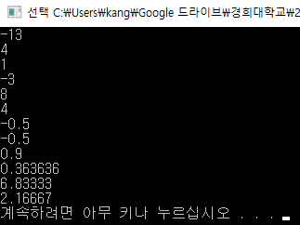

4. 두 개의 정수 A와 B를 입력받고 A와 B의 변수 값을 서로 바꾸어 출력하세요. Write two integers A and B, and then output A and B with the values of the variables interchanged.

|  |
| --- |
| 예시)  입력 : A = 30, B = 50 일 때  출력 : A = 50, B = 30 |

#include <iostream>

using namespace std;

int main() {

int A, B;

cout << "Please enter two integer values:" << '\n';

cout << "A : ";

cin >> A;

cout << "B : ";

cin >> B;

cout << "value of A is : " << B << endl;

cout << "value of B is : " << A;

}

4 – 출력화면

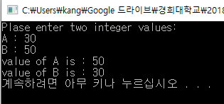

5. 사용자로부터 입력 받은 화씨온도(Fahrenheit) 값을 섭씨온도(Celsius) 값으로 변환하여 출력하는 프로그램을 작성하세요. Write a program that converts the Fahrenheit calue received from the user into the Celsius value and outputs it.

|  |
| --- |
| 섭씨(C) : 5/9 * ( 화씨(F) - 32 )  화씨(F) : 9/5 * ( 섭씨(C) + 32 ) |

#include <iostream>

using namespace std;

int main() {

double C = 0.0, F = 0.0;

cout << "Please enter Fahreheit value: ";

cin >> F;

C = 5.0 / 9.0 * (F - 32);

cout << "Celsius value is " << C;

}

5 – 출력화면 :

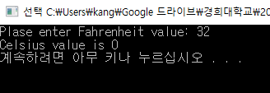

※ 변환 계산 시에 5/9 가 아닌 5.0/9.0으로 int형이 아님을 명시해야 합니다. 5.0f, 5.0d 같이 형을 정확히 명시하면 더 좋습니다.